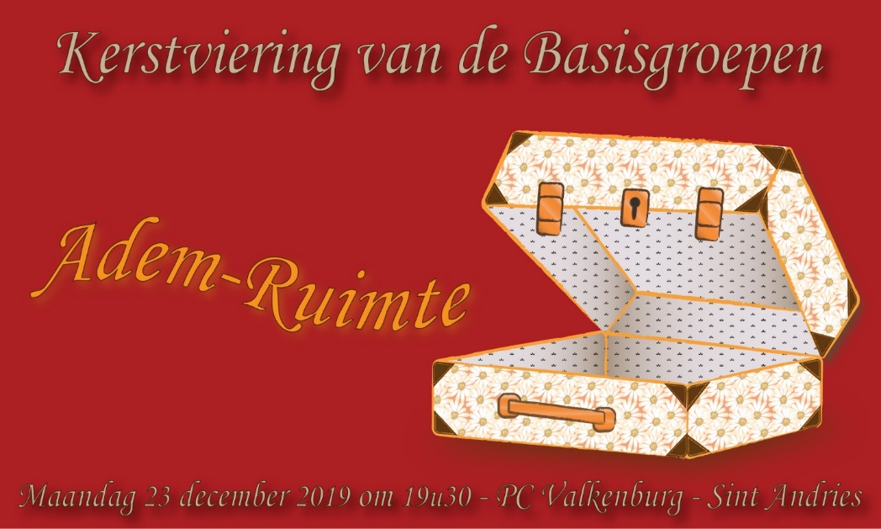

**Welkom**

adem groeit met ons mee

adem tussen mensen

met tedere bewondering voor de ander

die niemands knecht of baas wil zijn

adem wordt woord van leven

een echo van verlangen en dromen

ingehouden adem van luisterrijk verstaan

wat de ander beroert en beweegt

en soms is een glimlach genoeg

een blik, waar heel even

je ziel in bovendrijft

Geert Tuerlinckx

# Onze samenleving raakt stilaan buiten adem…

**FRAGMENT UIT HET GESPREK MET STEFAN HERTMANS**

**in ‘ZWIJGEN IS GEEN OPTIE’**

[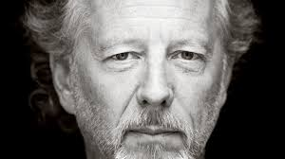](https://zwijgenisgeenoptie.be/stefan-hertmans/stefan-hertmans/)

Een oproep om meer

van het alledaagse leven te begrijpen

en meer verbindingen te leggen

tussen de verschillende werkelijkheden

waarin mensen leven.

Onze luxe-positie maakt ons verantwoordelijk…

*‘Wanneer wij het goed hebben, dan kunnen wij ons bezighouden met bovenpersoonlijke problemen zoals het klimaat en de migratie. Omdàt we het goed hebben.*

*Iemand die moet sappelen elke maand, die na acht uur arbeid die hem afbeult – of tien of twaalf uur, zoals het tegenwoordig vaak is – thuis komt in een context met problemen… Waar dan ook te veel gedronken wordt omdat men probeert te vergeten dat het lastig is. Waar ook problemen bestaan relationeel, economisch, sociaal… Die hebben natuurlijk geen boodschap aan een klimaatdiscours. En dat moet je ook kunnen begrijpen.*

*Een heleboel mensen kunnen niet bovenpersoonlijk denken. Omdat bovenpersoonlijk denken ónze luxe is.*

*Dus wij spelen onszelf uit elkaar, omdat we dat te weinig begrijpen. Dat er mensen zijn die puur op straat komen omdat ze het gevoel hebben dat hun ‘ik’ wordt verwaarloosd in de samenleving.*

*En ik kan dan daarnet wel gezegd hebben: “We denken veel te identitair, we denken veel te egoïstisch…” Maar als elke dag een strijd is om rond te komen en om je kinderen fatsoenlijk naar school te brengen. En je zit als alleenstaande moeder elke dag aan de kassa van een supermarkt arbeid te doen waarvan je het gevoel hebt dat ze je niet beter maakt. Die alleen maar dient om net je kleine auto te kunnen afbetalen. En wanneer je er een ongeluk mee hebt is het einde verhaal. En je kinderen moeten naar school, maar er mag niet te veel medisch verkeerd gaan…*

*Als je in zo’n context leeft, zoals heel veel mensen, dan zeg je niet: ik lig wakker van het Amazonewoud… En dat is ook begrijpelijk.   
  
Het is niet alleen dat er krachten zijn die ons uit elkaar spelen. Het is dat wij allemaal, in zo’n verschillende werkelijkheden leven. En allemaal denken dat er één werkelijkheid bestaat. Neen, er bestaan honderden wekelijkheden naast elkaar.   
  
Er bestaat de werkelijkheid van het meisje dat verkracht wordt door haar vader. Er bestaat de werkelijkheid van een gekleurde jongen die wordt uitgelachen op school. Er bestaat de werkelijkheid van een moslimjongen die het goed probeert te doen en systematisch ontmoedigd wordt. Er bestaat de werkelijkheid van een Vlaamse jongen die het moeilijk heeft dat hij helemaal achteraan komt. Omdat zijn oren een beetje te groot zijn. Of omdat zijn kleren niet kloppen met de laatste mode.*

*En allemaal denken we dat er één werkelijkheid bestaat…*

*Er zijn allerlei uitsluitingen. Er is allerlei sociale pijn die er voor zorgt dat wij niet op één lijn kunnen denken. En dat is het moeilijke.*

*Dus het zijn ook de sociale omstandigheden die ons uit elkaar spelen. Waardoor wij niet als één massa op straat kunnen verschijnen. Maar dat je ofwel de ene ofwel de andere massa krijgt.*

*We zouden inspirerende sprekers in de politiek moeten hebben die dat kunnen overbruggen. Die kunnen zeggen: ik begrijp de strijd van die kleine mens die de luxe niet heeft om bovenpersoonlijk te denken…*

*En degenen onder ons die wel de luxe hebben om bovenpersoonlijk te denken: hoe kun je die verenigen om werkelijke oplossingen te zoeken, waar iedereen zich bij betrokken voelt, waar we allemaal een stukje beter van worden?*

*Het klinkt makkelijk en vrijblijvend zoals ik het zeg. Maar het moet mogelijk zijn om van daaruit concreet te denken…’*

**Dit zijn zowat de laatste drie minuten uit een gesprek dat veel langer duurt – het fragment dat we gekozen hebben vind je hier (Ctrl +klikken voor koppeling):**

[https://www.facebook.com/zwijgenisgeenoptie/videos/469398180355319/?__tn__=kCH-R&eid=ARCmSYdAg6qXifRARtZDYMy66z1zmiSXiXrG4JuvQsdsEdyCaUUNAnWvyrv69fL5UYlcl5yNqAliC7-0&hc_ref=ARTgTWONc0h3uStUyHZk1TiC7wEP2nXEu_rMRy8nQOrUrLx9L9Lp4GGtKGsokvRzUBs&fref=nf&__xts__[0]=68.ARC7VIMbJBhuKIfys4OronijMe2WZyVxD-fpRUKo7SQNK1VLEnzuLtMxug4NECeN4VGQzdZKkdR6jhi1-1bv_T9JM1B0TIC1kA2EBRGVNQ3oP14m52al7wotXCBHxZM35FPPchfeugPXzDPQ2bDYOZLQp-ieV0VPaykLSSLIfcIOpHSasCTA80UDlUM2g_J_NAci8ZyaLImuTI9DYAqgIPexmn7_NYDKPR-nZKsJQfTXvp3vaqO63ShzmjrlTCFjjRx7zP54x1Hwbcgw8M6iI8A9Fz9gCCeaZFpsxh9qbLLN5SJ0U84NeybGREmbiKHz1wjUHpw3cHGxQW8cPjCihXKKBqRVqLPvKbweIUb2xNCVVEhIW9sSzykaTwC6Wg](https://www.facebook.com/zwijgenisgeenoptie/videos/469398180355319/?__tn__=kCH-R&eid=ARCmSYdAg6qXifRARtZDYMy66z1zmiSXiXrG4JuvQsdsEdyCaUUNAnWvyrv69fL5UYlcl5yNqAliC7-0&hc_ref=ARTgTWONc0h3uStUyHZk1TiC7wEP2nXEu_rMRy8nQOrUrLx9L9Lp4GGtKGsokvRzUBs&fref=nf&__xts__%5b0%5d=68.ARC7VIMbJBhuKIfys4OronijMe2WZyVxD-fpRUKo7SQNK1VLEnzuLtMxug4NECeN4VGQzdZKkdR6jhi1-1bv_T9JM1B0TIC1kA2EBRGVNQ3oP14m52al7wotXCBHxZM35FPPchfeugPXzDPQ2bDYOZLQp-ieV0VPaykLSSLIfcIOpHSasCTA80UDlUM2g_J_NAci8ZyaLImuTI9DYAqgIPexmn7_NYDKPR-nZKsJQfTXvp3vaqO63ShzmjrlTCFjjRx7zP54x1Hwbcgw8M6iI8A9Fz9gCCeaZFpsxh9qbLLN5SJ0U84NeybGREmbiKHz1wjUHpw3cHGxQW8cPjCihXKKBqRVqLPvKbweIUb2xNCVVEhIW9sSzykaTwC6Wg)

# Geef ons ruimte en licht, dat de duisternis wijkt…

“Ik keer terug naar huis, de liefde zal terugkeren” zingt Ansam, een 10-jarig Syrisch meisje dat blind geboren is. “Alles wat we nu doormaken zal ooit eindigen”. Ze doet dit samen met 40 andere kinderen uit opvangcentra in Damascus voor families op de vlucht. Nog niet zo lang geleden leefden deze kinderen in een nachtmerrie. Tijdens hun jonge leven zijn ze allemaal – soms tot zevenmaal toe – hun thuis moeten ontvluchten. Ze verloren bijna alles in de oorlog, maar vandaag verspreiden ze een boodschap van liefde en hoop.

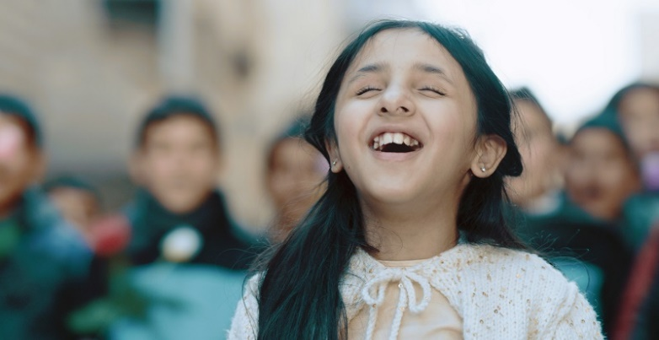

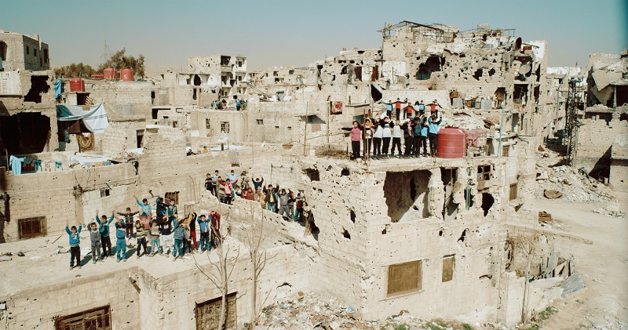

**Hier een link naar een artikel van Unicef met daarin dit prachtig lied (Ctrl+klikken voor koppeling):**

<https://www.unicef.be/nl/een-boodschap-van-hoop-van-de-kinderen-uit-syrie-na-6-jaar-oorlog/> (

**Gebed om licht**

Gij die het licht geroepen hebt:

zon en maan voor dag en nacht

en de sterren als bakens om ons op te richten.

Breng uw licht in deze wereld

opdat de duisternis wijkt.

Gij die het daglicht geschapen hebt:

laat ons niet alleen in het duister.

Hoor ons roepen

om een nieuwe dageraad voor deze wereld.

Zoals geschreven staat:

‘Het licht schijnt in de duisternis

en de duisternis zal het licht

niet overmeesteren.’

Wees hier aanwezig, licht in ons midden.

Kom en daag op, vlam van ons leven.

Wees hier aanwezig, licht van de morgen.

Wees onze toekomst, dat wij herleven.

Wees hier aanwezig, licht van de avond

en maak deze aarde

tot een huis van gerechtigheid en vrede.

Huub Oosterhuis

# Geef ons adem, jonge mens – wij beloven jou alle ruimte te geven…

Getuigenis/Oproep Aäron Defruydt – Rikolto

Over ‘Alleen maakt moe – samen werkt…’

[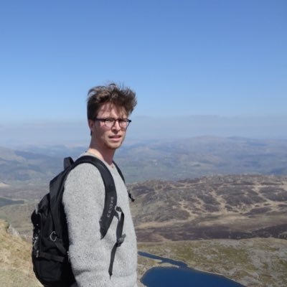](https://www.google.be/url?sa=i&url=https://twitter.com/fruytaaron&psig=AOvVaw0v_RGKsC5Yft6IutuftKnI&ust=1575049931303000&source=images&cd=vfe&ved=0CAIQjRxqFwoTCNi4hbG8jeYCFQAAAAAdAAAAABAD)

[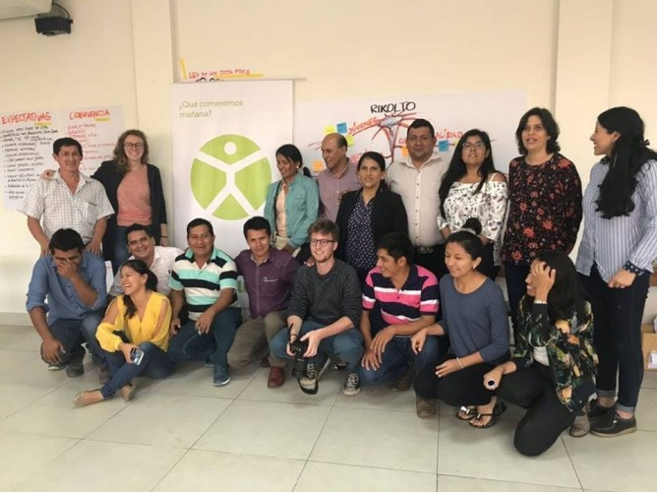](https://www.google.be/url?sa=i&url=https://www.rikolto.be/nl/nieuws/aaron-de-fruyt-een-nieuw-gezicht-bij-rikolto&psig=AOvVaw0v_RGKsC5Yft6IutuftKnI&ust=1575049931303000&source=images&cd=vfe&ved=0CAIQjRxqFwoTCNi4hbG8jeYCFQAAAAAdAAAAABAJ)

# Brood en wijn voor onderweg. Want ons werk is een werk van lange adem…

[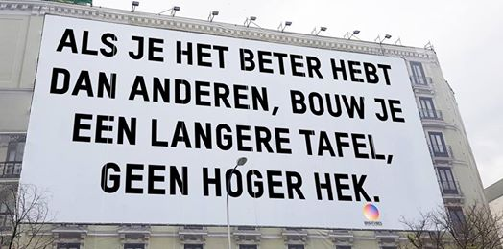](https://www.facebook.com/brightvibesNL/photos/a.1285870384760904.1073741828.1025396600808285/2615329571814972/?type=3)

***Dankgebed bij brood en beker***

|  |  |
| --- | --- |
| ***Voorganger:***  Gij die zijt | |
|  | die Ene die op ons wacht, toekomst en vooruitzicht, hoop op beter leven.  Daal af uit Uw hoogte en kom ons tegemoet. Wees dauw van gerechtigheid op ons hoofd, brood van vrede in onze handen, een bekertje verbondenheid in ons midden Dat wij eindelijk geboren worden uit U.  ***Allen:***  Gij die namen draagt  vol van verlangen:  ‘Ik zal er zijn voor u’  ‘Twijgje aan de stronk van Jesse’,  ‘Bevrijder van Israël’,  ‘Gordel van gerechtigheid’,  ‘Die de kleinen recht verschaft’, ‘Wolf en lam tezamen’  ‘Emmanuel, God met ons’.  Al die mooie beloftevolle sterke namen.  Wilt Gij weldra geboren worden in ons?  ***Instellingswoorden…***  [Afbeeldingsresultaat voor gebroken brood"](https://www.google.be/url?sa=i&url=https%3A%2F%2Fwww.meerdanikzelf.nl%2F2011%2F01%2Feen-maaltijd-vol-betekenis%2F&psig=AOvVaw3KEDjqTp5VzN24lBJT7QMe&ust=1575466546902000&source=images&cd=vfe&ved=0CAIQjRxqFwoTCJi2_LfMmeYCFQAAAAAdAAAAABAZ) |
| ***Voorganger:***  Woon in ons, beweeg in ons, als een Kind dat leven wil. Kom in ons duister  aan het licht.  Dat wij doen Uw Naam,  Dat wij er zijn, nabij,  dat wij zelf ook durven  afdalen en bevrijden.  Wees honger en dorst in ons  naar vrede en gerechtigheid. | |

***Allen:***

Gij die ons de ogen opent

voor wat er in de wereld gebeurt,

Gij die ons hart sneller doet kloppen

als mensen om hulp vragen

of zich verontrecht voelen,

wees in ons:

Kracht en Hoop,

Uithoudingsvermogen en Liefde

om aan te pakken wat U ons te doen geeft

voor iedere mens op onze weg.

Zo bidden wij door Jezus, de Langverwachte,

Uw Zoon en onze Heer. Amen.

# Even op adem komen: het kerstverhaal gebeurt telkens op-nieuw…

Op zoek naar leven – Carlos Desoete

Als je ooit op zoek naar leven, een plek vindt waar mensen - godvergeten ongeweten - elkaar dragen, weet dan, dit is Bethlehem vandaag.

Als je ooit

een samenleven mag ervaren waar de stomgemaakte stem krijgt en de blinde uitzicht, waar de kleingehouden mens wordt grootgemaakt en de verslaafde vrij, weet dan: hier staat de ster stil.

Als je ooit een mens ontmoet die zich oefent in rechtvaardigheid, en die vrede maakt tot tweede natuur, zeg dan maar: hier komt iets van God tot leven.

En word dan even stil bij dit gebeuren.

Zo stil als de ster.

In het Franse Calais, midden in het geïmproviseerde kamp aldaar, bijgenaamd ‘de jungle’, onlangs afgebroken, stond iets als een kerkje - niet gemaakt van acaciahout of van ramshuiden rood geblakerd, maar van bordkarton, met daarop een staketsel dat een dak suggereert en daar weer bovenop een kruis. Af en toe ging iemand daar binnen, om te bidden waarschijnlijk - bidden om wat; om een veilige overtocht binnenkort? Om moed en kracht? Toch zeker ook om even rust te vinden en op adem te komen. Een kleine schuilplaats tegen de ellende en uitzichtloosheid. Je zou ze, die migranten daar, in de modder, mensen zoals wij, iets heel anders toewensen: prachthuizen op groene heuvels, waar zij allen kunnen wonen. Misschien hebben ze daar wel om gebeden, in dat kerkje van bordkarton.

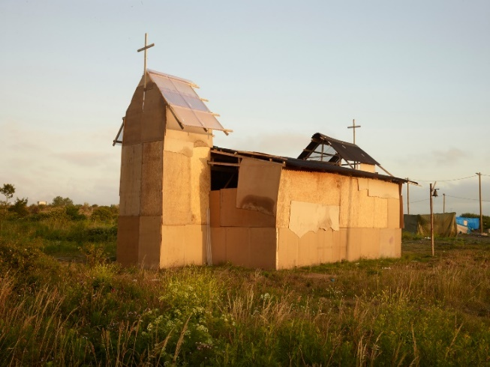

### **Brood breken en delen**

*We delen en breken, doen wat niet kan*

*in Godsnaam en op hoop van zegen*

*Want alleen zo komt God telkens weer*

*zichtbaar en tastbaar in ons midden,*

*en wordt mèns.*

# Alle kinderen van deze wereld: geef ze adem-ruimte om te leven…

[[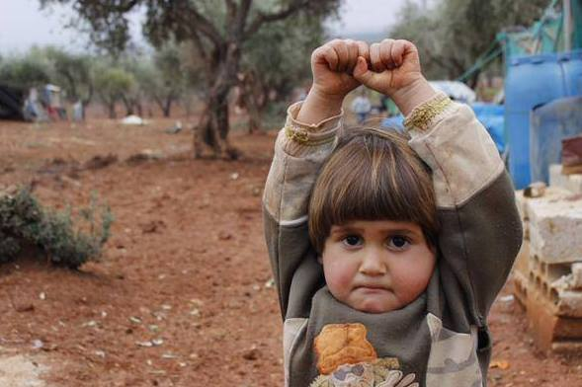](https://twitter.com/NadiaAbuShaban/status/580457804810551296/photo/1)](https://twitter.com/NadiaAbuShaban/status/580457804810551296/photo/1)

Deredactie.be - Woensdag 01 april 2015 – Zico Saerens

**"Ik gebruikte mijn telelens, maar zij dacht dat het een wapen was"**

**Een foto van een Syrisch kindje met een angstige blik in haar ogen en haar handen in de lucht. Het ging de afgelopen dagen als een lopend vuurtje rond op sociale media. De Britse openbare omroep BBC sprak ondertussen met de fotograaf van de bewuste foto. "Ik gebruikte mijn telelens, maar zij dacht dat het een wapen was."**

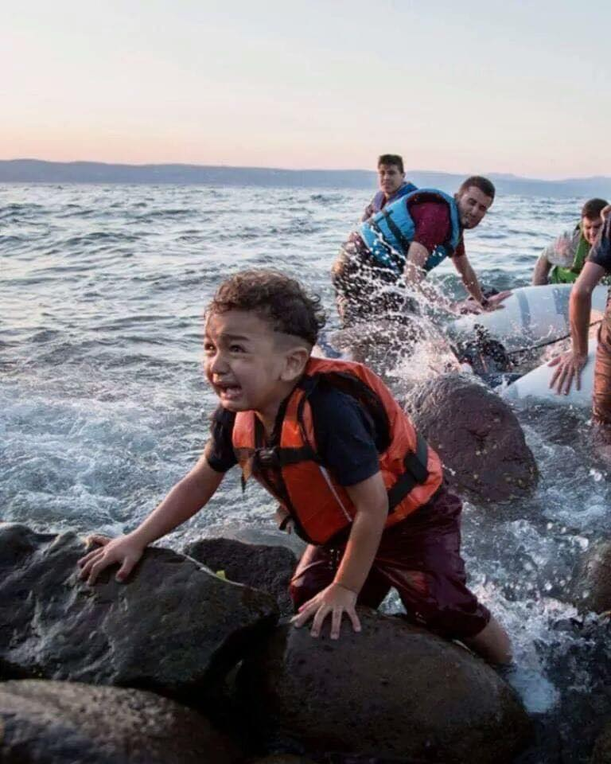

Als het je zoon was.  
zou je de zee vullen met schepen  
van welke vlag dan ook.

Je zou met iedereen samen  
met miljoenen  
een brug maken  
om hem bij je te krijgen,  
zorgzaam.

Je zou het noodlot nooit met rust laten.  
Je zou met je schaduw  
de zon niet in z'n ogen laten branden.  
Je zou hem omhullen als een cape  
zodat hij niet nat wordt  
of verdrinkt in het zoute water.

Als het je zoon was, zou je dadelijk op zee gaan.  
Je zou de visser vermoorden die zijn boot niet leent,

schreeuwen om hulp te vragen.  
Kloppen aan de poorten van de regeringen  
om het leven te claimen.

Als het je zoon vandaag was, zou je rouwen.  
Je zou de wereld haten,

je zou een hekel aan de zee hebben  
vol met schepen.  
Je zou haten wie ze stabiel en recht houdt.  
In de tussentijd  
wordt het geschreeuw  
met zeewater vervangen.

Als het je zoon was, zou je ze bellen en zeggen  
onmenselijke lafaards, ik kom eraan!  
Ze zouden je moeten stoppen, vasthouden, bevriezen.  
Of je zou hun gezicht inslaan.  
Je zou ze allemaal in dezelfde zee verdrinken.

Maar wees stil.  
Het is niet je zoon.  
Je kunt rustig slapen.  
En vooral zeker.  
Het is niet je zoon.

Het is gewoon

een zoon van de verloren dolomieten,  
van de vuile mensheid, die geen geluid maakt.

Het is niet je zoon.  
Slaap rustig,  
Hij is niet van jou.  
- nee, nog niet.

[Petra Ke](https://www.facebook.com/petra.coucke?__tn__=%2CdCH-R-R&eid=ARAVw6LqihqQo5WFR-n8fFBgUL_ryjLFvObSoohqHRwBmRgCxxWcKGie17pkPli1A4v0j0jb406uTLnk&hc_ref=ARQhEkgP8ve--LoeIWiUsujt_avwTJuK190dgCpKvk1wYkkZDjHqAXl2VmQBjHeNUN4&fref=nf)



De namen van de kinderen die tijdens het voorbije jaar

in ons midden werden geboren, worden één voor één genoemd.

Voor elk van hen is een klein reiskoffertje voorzien…

***Welkom in onze grote Basisgroepenfamilie, en goeie reis!***

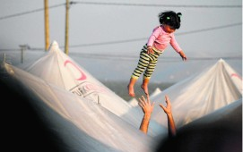

Een Syrische man speelt met zijn dochter in een vluchtelingenkamp in Boynuyogun, in het zuiden van Turkije, niet ver van de grens met Syrië. Volgens officiële Turkse bronnen verblijven er op dit moment in kampen in Turkije meer dan 10.000 Syriërs die het geweld in hun land ontvlucht zijn. (Tara Todras-Whitehill/photo news)

De Standaard - vrijdag 30 maart 2012 - © Photo News

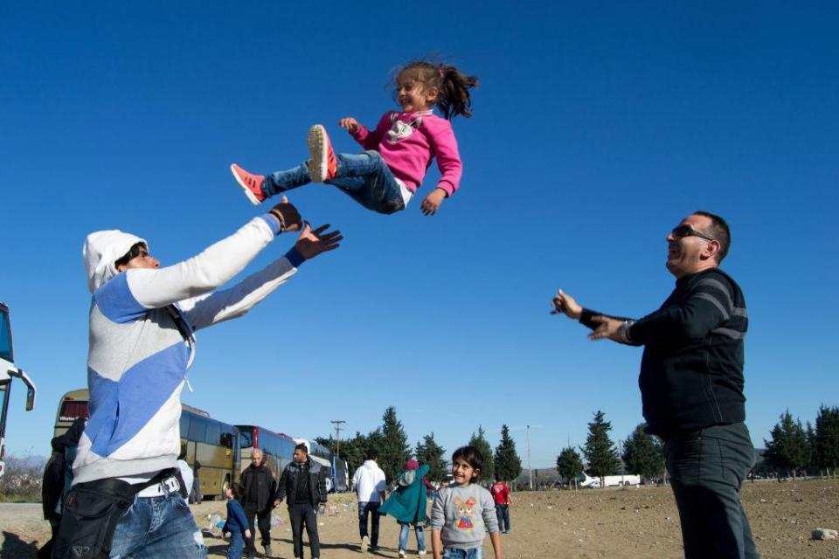

Syriërs aan de Grieks-Macedonische grens, in betere tijden

(c) Pieter Stockmans – uit MO* 17 maart 2016

# Adem groeit met ons mee, wordt woord van leven…

[**Wannes Van de Velde**](https://muzikum.eu/nl/120-316/wannes-van-de-velde/biografie.html) **- Al koleh leh**

Dit populaire lied gaat over de oude joodse dromen van vrede en gerechtigheid. Maar geen enkel volk en geen enkele godsdienst heeft het alleenrecht op deze oude dromen... Tekst en muziek zijn oorspronkelijk van Naomi Shemer. Maar, zo vulde Wannes Van de Velde terecht aan, het is niet God, maar de mens zelf die verantwoordelijk is voor oorlog en geweld.

|  |
| --- |
| Al ha-dvash ve-al ha-okets  Al ha-mar ve-hamatok  Al bitenoe ha-tinoket  Shmor Eli ha-tov  Al ha-esch ha-mevoëret  Al ha-maïm ha-zakin  Al ha-ish ha-shav ha-baïta  Min ha-merchakim  Al kol ele al kol ele  Shmor na li Eli ha-tov  Al ha-dvash ve-al ha-okets  Al ha-mar ve-hamatok  Al na taäkor natoeä  Al tishkach et ha-tikva  Hashiveni ve-ashoeva  El ha-arets ha-tova  Merashresh ilan ba-roeäch  Merachok nosher kochav  Mishalot libi ba-choshech  Nirshamot achshav  Ana shmor li al kol ele  Ve al ahoeveï navshi  Al ha-sheket al ha-bechi  Ve-al ze ha-shir |

AL KOLEH LEH – HEBREEUWS VREDESLIED

Leven kan zoet als honing zijn  
en scherp als een doorn.

Behoed ons kleine dochtertje, lieve God,  
bewaar het brandend vuur  
en ook het zuivere water.

Behoed de man die van ver weg

naar huis terugkeert.

Bewaar al deze dingen voor ons,

lieve God.

Leven kan zoet als honing zijn,  
maar ook bitter en scherp als een doorn.

Ontwortel niet wat geplant is,   
hou de hoop in ons wakker.

Zet ons op weg naar het Beloofde Land.

Bewaar ons huis  
en onze tuin met de vestingmuur.

Behoed ons voor angst, woede en oorlog.

Zorg voor onze teerbeminden die gestorven zijn.

Bewaar de stilte en het geween,

en ook dit lied.

En doe ons hopen op het goede dat nog komen zal.

Wannes Van de Velde voegt er in zijn eigen taal aan toe:

Goeie God wordt hier gezongen  
houd ons ver van angst en pijn  
laat de koren van den oorlog  
uitgezongen zijn.  
Maar al kan ik het begrijpen  
zo een redelijk gebed  
gene God heeft ooit ne wereldbol  
in brand gezet.  
  
't Zijn de mensen die het zo wensen  
naar de zeden van den tijd.  
Militairen z’ hebben geweren

die ze laden voor de strijd.

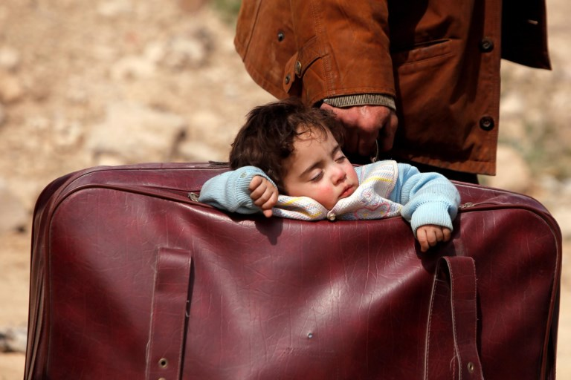

De Standaard - zaterdag 17 maart 2018

Beit Sawa, Oost-Ghouta, Syrië. Een kind slaapt in een reistas

